Музей истории города Кишинева
Белорусская община в Республики Молдова

ВЯЧЕСЛАВ ИГНАТЕНКО
Прогулка по городу
4 – 18 октября 2012

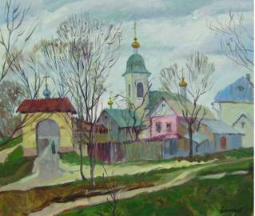 Мазаракиевская церковь. Холст, масло. 500 × 600 мм, 2012. | 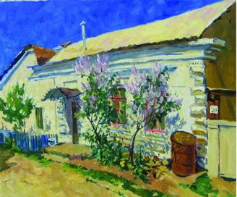 Сирень на Ильинской. Холст, масло. 500 × 600 мм, 2012. | 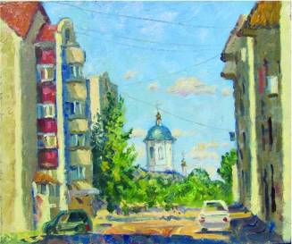 Утро. Картон, масло. 300 × 350 мм, 2012.
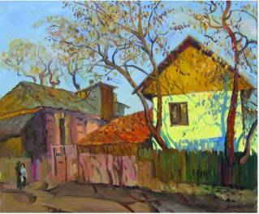  Рання весна. Холст, масло. 500 × 600 мм, 2012. | 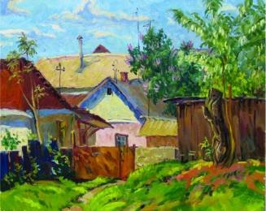  Цветет сирень, цветет акация. Холст, масло. 500 × 600 мм, 2012. | 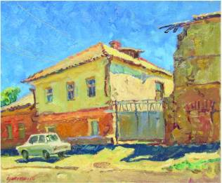  Полдень. Картон, масло. 300 × 350 мм, 2012.
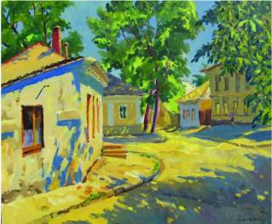 Июль.Жаркий день. Холст, масло. 500 × 600 мм, 2012. | 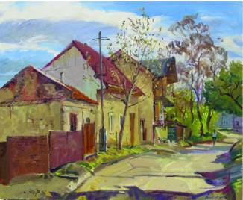 Весна. ул.Ион Дончев. Холст, масло. 500 × 600 мм, 2012. | 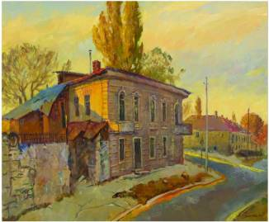 Вечер, Александру чел Бун. Холст, масло. 500 × 700 мм, 2012.
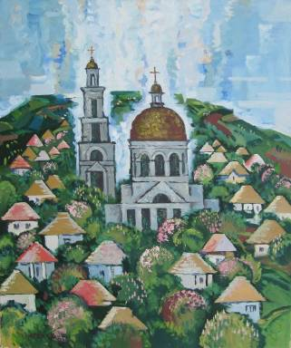  Весна. Холст, масло. 600 × 500 мм, 2011. | 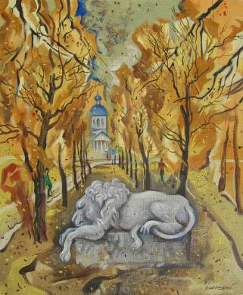  Осень. Холст, масло. 600 × 500 мм, 2012. | 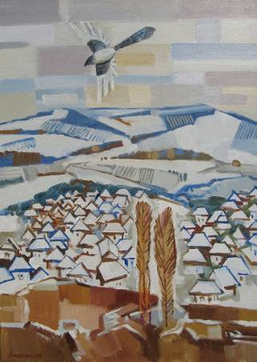  Зима. Старая Почта. Холст, масло. 700 × 500 мм, 2010.
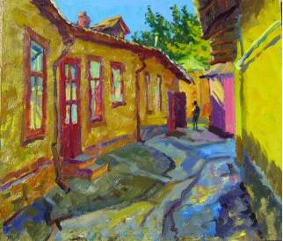  Август. Полдень. Холст, масло. 300 × 350 мм, 2012. | 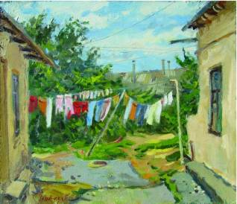  Кишиневский дворик. Холст, масло. 300 × 350 мм, 2012. | 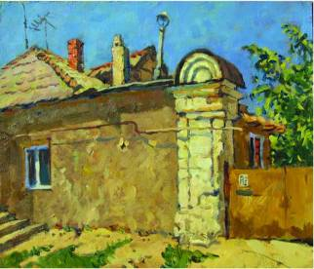  Из прошлого. Холст, масло. 300 × 350 мм, 2012.
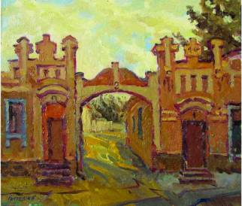  Дома на Митрополит Дософтей. Холст, масло. 300 × 350 мм, 2012. | 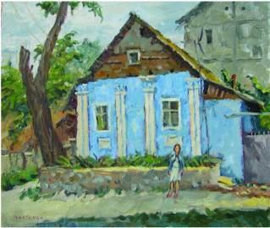  Голубой дом. Ул. Иоана Ботезату. Холст, масло. 300 × 350 мм, 2012. | 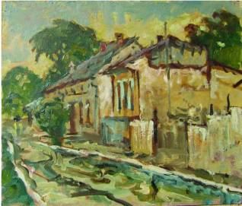  Дождь в городе. Холст, масло. 300 × 350 мм, 2012.
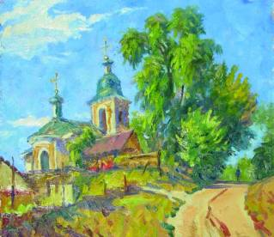  Праздничный день. Холст, масло. 300 × 350 мм, 2012. | 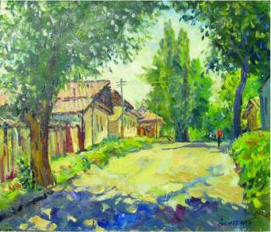  Лето. На ул. Александру Влэхуцэ. Холст, масло. 300 × 350 мм, 2012. | 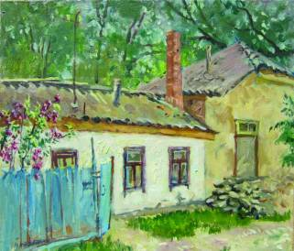  Весна. Холст, масло. 300 × 350 мм, 2012.

Вернисаж имел место с участием Осипенко Вячеслава Александровича, Черезвычайного и Полномочного Посла Республики Беларусь в Республики Mолдова, сотрудников посольства – Соловьев Александр Александрович, советник и Мацуков Александр Николаевич, первый секретарь и принимающей стороны, Янош Цуркану, Зам. Директора Управления Культуры Примэрии муниципия Кишинэу, Госпожа Ирина Быркэ,
директор, Музея Истории Города Кишинева, много гостей, в том числе, художников и искусствоведов.

